Der „Lochstreifen“
http://img.godmode-trader.de/charts/30/2013/12/DerLochstreifen.docx
V 14.3.22
Inhalt
Der „Lochstreifen“ 1
Die erste Reihe: Der Status 2
Wie sehen die Punkte aus? Grün Gelb und Rot 2
Was bedeuten die verschiedenen Punktfarben? 2
Die zweite Reihe: Die Kerzenfarbe 2
Wie sehen die Punkte aus? Rot Schwarz und Grün 2
Was bedeuten die verschiedenen Punktfarben? 2
Die dritte Reihe: Die Wolkenfarbe 2
Wie sehen die Punkte aus? Rot und Grün 2
Was bedeuten die verschiedenen Punktfarben? 2
Die vierte Reihe: Der Trendindikator 3
Wie sehen die Punkte aus? Rot Schwarz und Grün 3
Was bedeuten die verschiedenen Punktfarben? 3
Die fünfte Reihe: Der Setter 6
Wie sehen die Punkte aus? Rot Schwarz und Grün 6
Was bedeuten die verschiedenen Punktfarben? 6
Die sechste Reihe: Die Welle 9
Wie sehen die Punkte aus? Rot Schwarz Grün und Gelb 9
Was bedeuten die verschiedenen Punktfarben? 9

Die Indikatoren die im Chartbereich dargestellt sind wie aufgereihte Punkte und an einen Lochstreifen erinnern, dienen zur Unterstützung bei der Entscheidung für oder gegen Trade Set Up´s im ICE-System.

Die erste Reihe: Der Status

Wie sehen die Punkte aus? Grün Gelb und Rot

Was bedeuten die verschiedenen Punktfarben?
Grün = Kursverlauf oberhalb der gleitenden Durchschnittslinien des Crocodile, günstig für Long-Trades
Gelb = Kursverlauf innerhalb der gleitenden Durchschnittslinien des Crocodile, neutral
Rot = Kursverlauf unterhalb der gleitenden Durchschnittslinien des Crocodile, günstig für Short-Trades
Eingehende Erläuterungen zum Crocodile-Indikator finden sich in der Beschreibung zum Croc 2.0, siehe dort.

Die zweite Reihe: Die Kerzenfarbe

Wie sehen die Punkte aus? Rot Schwarz und Grün

Was bedeuten die verschiedenen Punktfarben?
Rot = Croc-Oszillator und Beschleuniger fallend
Schwarz = Croc-Oszillator fallend, Beschleuniger steigend oder umgekehrt
Grün = Croc-Oszillator und Beschleuniger steigend

Die dritte Reihe: Die Wolkenfarbe

Wie sehen die Punkte aus? Rot und Grün

Was bedeuten die verschiedenen Punktfarben?
Sie geben die Farbe der Wolke wieder:
Rot = Senkou Span A ist größer als Senkou Span B, günstig für Short-Trades
Grün = Senkou Span B ist größer als Senkou Span A, günstig für Long-Trades
Die Wolkenfarbe ist also Teil des Ichimoku Kinko Hyo-Indikators. Der Ichimoku ist im Chartbild zu sehen als „Wolke“ und deren begleitende Durchschnittslinien.
Kumo (雲, wörtlich: Wolke) ist der Raum zwischen Senkō span A und B. Die Wolkenkanten identifizieren aktuelle und potenzielle zukünftige Unterstützungs- und Widerstandspunkte. Je nachdem welcher Wert größer ist erscheint die Wolke rot oder grün.

Die vierte Reihe: Der Trendindikator

Wie sehen die Punkte aus? Rot Schwarz und Grün

Was bedeuten die verschiedenen Punktfarben?
Punktefarben: grün = long, schwarz = neutral, rot = short
Der Ursprung des Trendindikators liegt im Revelator. Er erkennt in einem Abwärtstrend wenn der Verkaufsdruck nachläßt und wechselt sofort von rot auf schwarz (= neutral). Wechselt der Indikator anhaltend von rot auf schwarz, rot, schwarz bei roter Wolkenfarbe, dann zeigt er einen Abwärtstrend an der weiter läuft. Erst wenn er auf grün umspringt hat der Trend gewechselt. Danach kann noch ein Tief auftreten um eine kleine Falle auszubilden, anschließend aber ist der Trendwechsel sehr wahrscheinlich.
Im DAX Future Stundenchart lässt sich sehr deutlich erkennen, dass die herkömmliche Ichimoku Wolke viel zu träge ist um einen oberen Wendepunkt zu erwischen. Der neue und zugleich schnellste Trendindikator der Galaxie wechselt aber sehr früh auf schwarz und erlaubt es dann Shortsignale zu handeln, also in diesem Fall den orangen Punkt im Hoch. "Früher" durften wir den orangen Punkt nicht handeln, weil die Wolke grün war und wir nur unter der roten Wolke Shortsignale handeln durften. An diesem Beispiel wird die Effektivität des "neuen" Croc sehr deutlich untermauert.
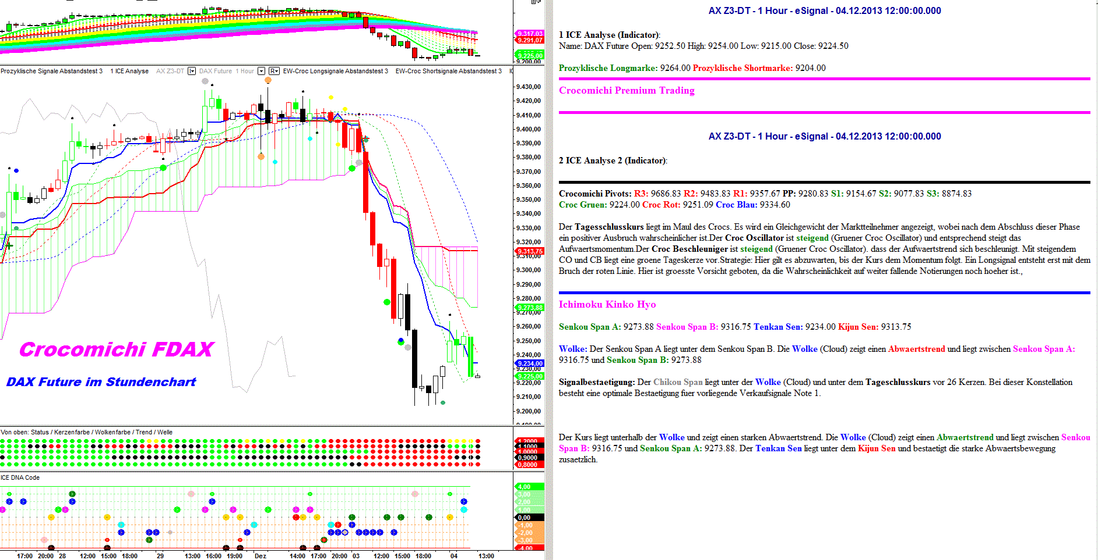
http://img.godmode-trader.de/charts/30/2013/12/12roco04122013.GIF
Bei einem roten Trend sollte man komplett auf Longsignale verzichten, wenn die Kurse dann auch noch unter der Wolke (Farbe egal) sind. Ausnahmen bestätigen sicher die Regel, aber es gibt dann auch noch viele andere ICE Möglichkeiten, um nach einem Wendepunkt aktiv zu werden.
Bei einem grünen Trend sollte man dann entsprechend auch auf Shortsignale verzichten. Anders formuliert: Solange der Trendindikator grün ist sollte man als Trendtrader nicht shorten. Erst ab mindestens schwarzem Trendindikator kann man so etwas machen.
Ein weiteres Beispiel:
Ein simpler Wolkenausbruch besitzt in der Regel eine bescheidene Trefferquote.
Ist der Trendinkator rot, dann sollte man beispielsweise auf gar keinen Fall einen bullischen Wolkenausbruch traden.
Springt der Trend auf schwarz, kann man dann selbst einen Wolkenausbruch handeln, wobei im Optimalfall die Wolke grün sein sollte.
Ein roter Trend bei grüner Wolke zeigt einen Erschöpfungszustand der Bären an. (I)chimoku (C)roc (E)lliott ROHSTOFF Trader - ICE Analyse - ZUCKER im Tageschart
Im ZUCKER Crocomichi Chart lässt sich erkennen, dass JEDER rote Punkt oder Kringel NICHT gültig war, um eine Countertrend Position einzunehmen. Das wären nämlich nach alter Vorgehensweise -4R und mit dem AW BoosteRRR viele viele RRR´s.
Der kleine Waver ist also ein wenig stolz, dass der neue TREND Indikator den Crocomichi nachweislich bereichert. :-)
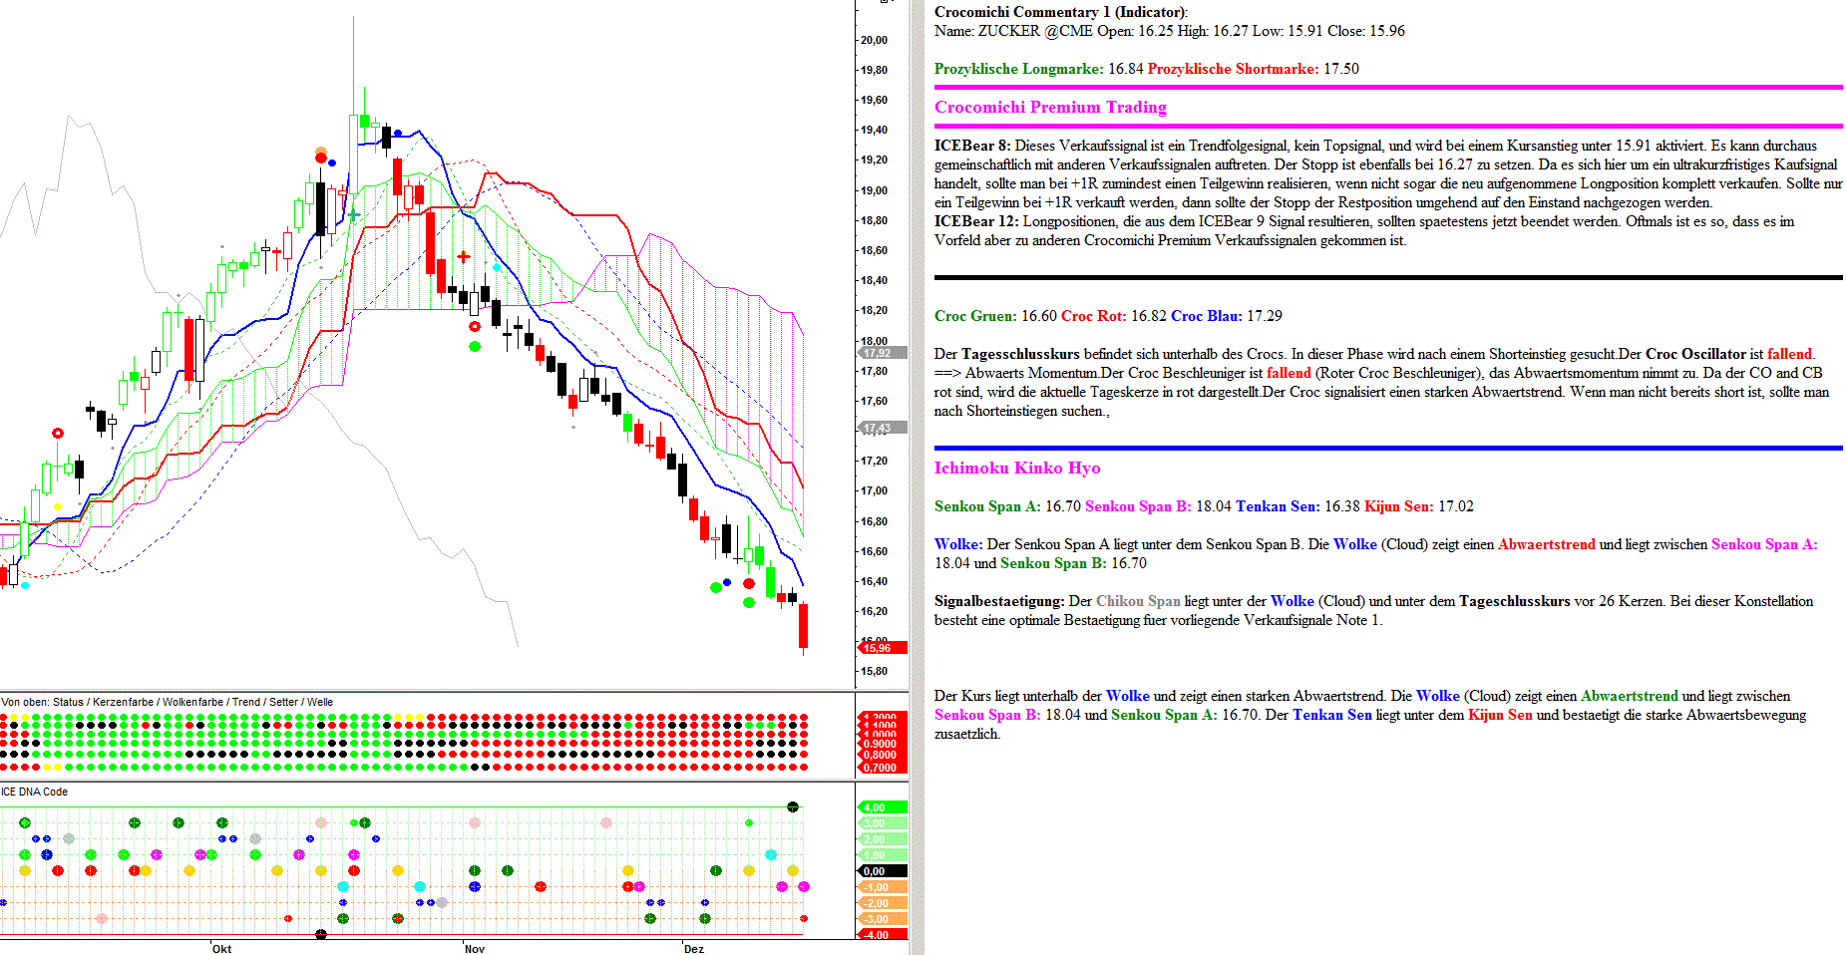
http://img.godmode-trader.de/charts/30/2013/12/zucker18122013652.GIF
Hier sieht man, wie man mit Hilfe des neuen Trendindikators einen unnötigen Shorttrade verhindern kann.
- Roter Punkt bei grünem Trend = Kein Short
- Blauer Punkt = Ein Hoch kommt noch Das Hoch ist jetzt auch da :-)
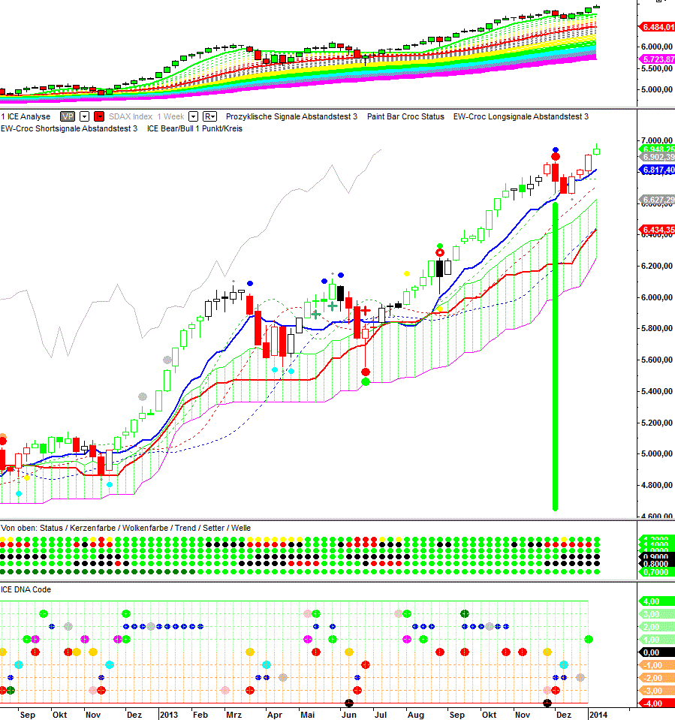
http://img.godmode-trader.de/charts/30/2014/1/sdawee08012014.GIF
Bei grünem Trend werden alle ICE-Bear Signale ignoriert.
Etwas Grundsätzliches: Man sollte sich damit vertraut machen, dass man im Trend Geld verdient und an Wendepunkten Geld verliert. Allein schon aus der Sicht ist es besser trendtechnisch zu agieren. Ohne Zweifel findet der Croc Wendepunkte wie kaum ein anderer, aber auch hier gilt. Wenn man an der Börse IMMMER der Zweite ist, dann gehört man zum Sieger. Die ERSTEN befinden sich in einer kontinuierlichen Fluktuation, es gibt also immer neue Erste, weil die alten Ersten oftmals Pleite gehen, die Zweiten bleiben konstant.
Das ist auch ein Grund, warum der Croc durch den Trendindikator bereichert wurde, sehr oft wird ein oberer Wendepunkt (roter Punkt) durch einen grünen Trend ungültig, wir verzichten damit bewusst auf das Erwischen des Tops, weil wir wissen wie teuer es werden kann und sind dann lieber dabei, wenn sich der neue Trend etabliert hat.

Die fünfte Reihe: Der Setter

Wie sehen die Punkte aus? Rot Schwarz und Grün

Was bedeuten die verschiedenen Punktfarben?
Punktefarben: grün = long, schwarz = neutral, rot = short
Der schnellste Trendindikator der Galaxie wird jetzt durch den neuen SETTER ergänzt, zusammen ergibt sich dadurch in Zeile 4+5 der Trendsetter. Der Setter beruht auf den Veränderungen in einer untergeordneten Zeiteinheit, weshalb er eine Art Vorläufer darstellt.
Ein Anwendungsbeispiel:
- Im DAX erkennen wir einen rot/orangen Punkt über der Kerze vor einigen Stunden. In der Regel warten wir ja auf einen Erschöpfungszustand der Bullen im Trend, der mit grün angezeigt wird. In diesem Fall blieb der Trend schwarz, aber der Setter war bereits auf grün. Die Konsequenz wäre eine Shortposition mit Stopp über der Wolke. Wenn jetzt der Setter auf rot springt, dann kann man den Stopp direkt auf das letzte Swinghigh, also über das Hoch der verursachenden Kerze des roten/orangen Punktes nachziehen.
- Desweiteren können aggressivere Trader den Stopp auch gleich auf das Kerzenhoch/Swinghigh legen, wenn der Trend schwarz ist, der Setter grün ist und der Kurs sich unter oder in der Wolke befindet.
Es kam hin und wieder zu einem Überschreiten des Kerzenhochs einer Kerze mit rotem/orangen Punkt bei einem Kurs in einer roten Wolke. Wenn der Setter jetzt bereits auf grün steht, dann wird es noch seltener der Fall sein, steht der Setter noch auf schwarz, dann muss dieses Restrisiko einkalkuliert werden.
Der Setter ergänzt den Trend, zusammen bilden sie den Trendsetter.
Seine Aufgaben:
- Unterstützung des Trendindikators
- Speziell dient er auch zu einer Optimierung des -- Chinesen
-- DIETRICH
-- KISS SyndRRRom
Viel Spaß mit dem neuen Trendsetter, das Croc-Team
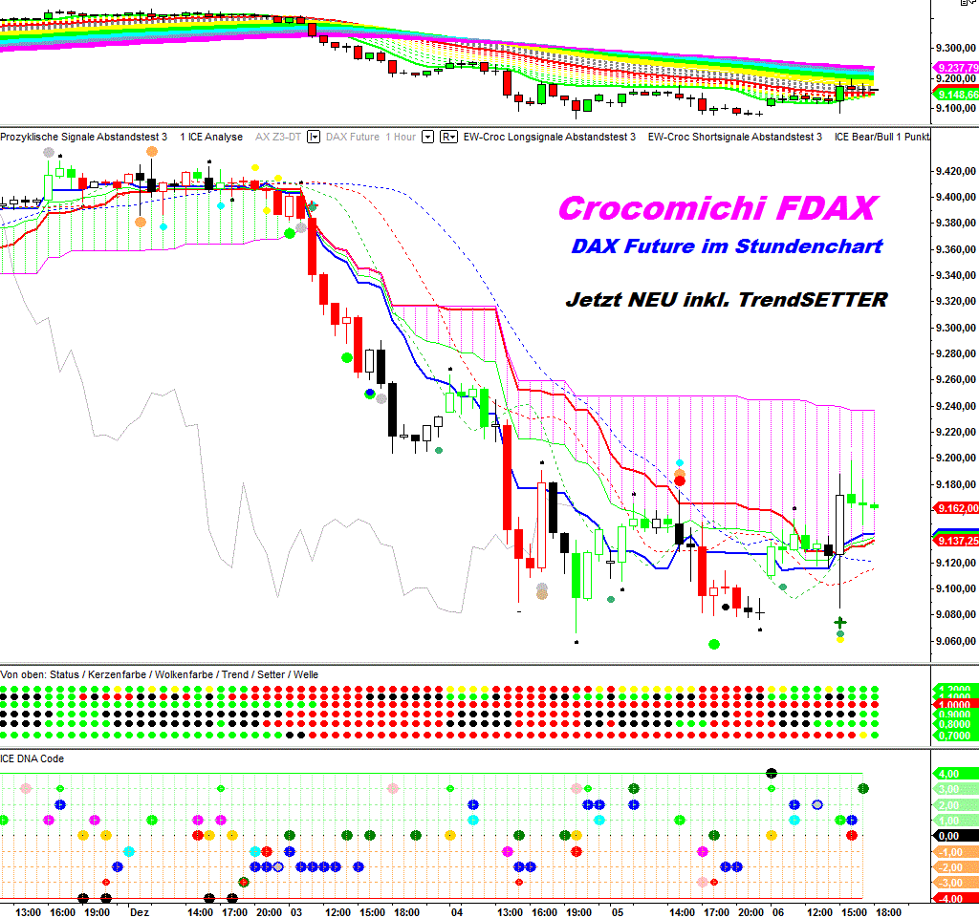
http://img.godmode-trader.de/charts/30/2013/12/daxtrendsetterrrr17012013652155.GIF
Der Setter springt frühzeitig auf rot und zeigt damit an: eine Welle C geht zu Ende. Es folgt der hellgrüne Punkt der anzeigt, daß die Welle C beendet ist. Sobald der Setter auf rot springt kann man also nach Long-Signalen Ausschau halten. Ist der Trend ebenfalls rot, kann man beispielsweise auch Wolkenausbrüche in Long-Richtung traden.
Springt der Setter dann wieder auf schwarz kann man den Stop nachziehen auf das letzte Tief.
Frage: Habe ich das Wesen des Setters richtig verstanden: Er wechselt auf rot (grün), wenn er eine abgeschlossene abc Korrektur nach unten (oben) erkannt hat ?
Antwort A.T.: ja, normalerweise ist für uns "Normalbetrachter" ein a-b-c ersichtlich, maximal eine Zeitebene tiefer.
André Tiedje antwortete Hier sehen wir wieder ein super Beispiel für den Setter im starken Abwärtstrend. Er wird grün bei roter Wolke, Trend schwarz, Kurs in oder unter der Wolke und schwupps neues Tief

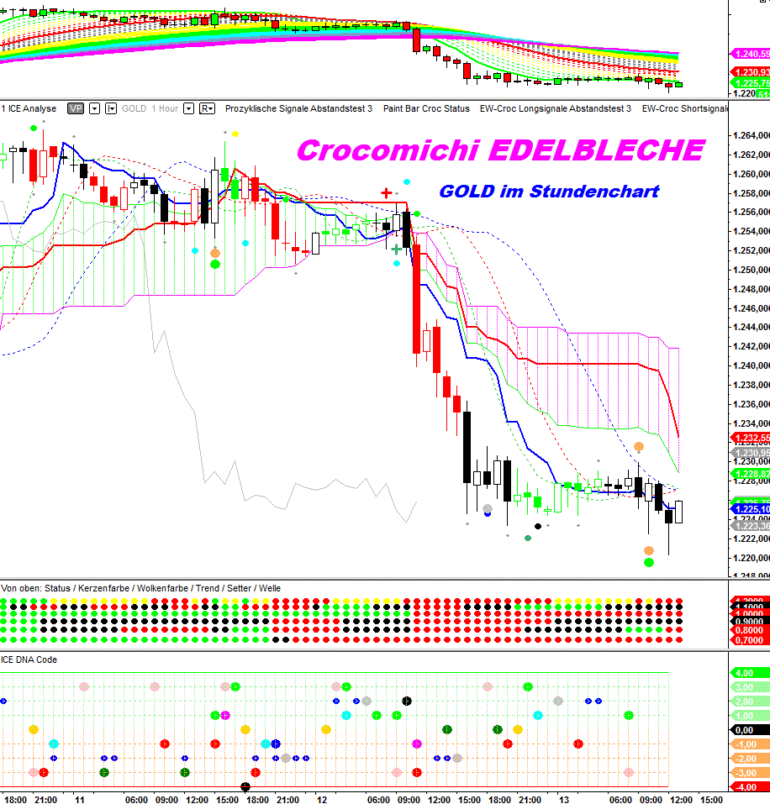

Die sechste Reihe: Die Welle

Wie sehen die Punkte aus? Rot Schwarz Grün und Gelb

Was bedeuten die verschiedenen Punktfarben?
Grün steht für long:
Welle 1 = hellgrün
Welle 2 = gelb = vor der großen Ausbruchsbewegung
Welle 3 = hellgrün
Welle 4 = schwarz = neutral
Welle 5 = dunkelgrün
Rot steht für short:
Welle -1 = rot
Welle -2 = gelb = vor der nächsten größeren Bewegung
Welle -3 = rot
Welle -4 = schwarz = neutral
Welle -5 = dunkelrot/rotbraun
An dieser Stelle wird der neue Elliott-Wellen-Indikator im Crocomichi kurz vorgestellt. Der Elliott-Wellen-Indikator ist in dem Lochstreifen unten zu erkennen und wurde mit einem schwarzen Rechteck versehen. Dieser Indikator (Welle) steigert den Mehrwert und den Umgang mit dem Crocomichi. Die Welle sprang speziell in diesem Basiswert von hellgrün auf schwarz und zwar VOR dem finalen Hoch und ging dann auf dunkelgrün über. Dunkelgrün steht für eine Welle b oder 5, es ist mit etwas wellentechnischen Verstand nicht sinnvoll den Rest einer Welle 5 nach oben zu handeln und eine Welle b schon gar nicht. Wer sich aber nicht intensiv mit der Elliott Wellen Theorie auseinandersetzen möchte und einfach nur auf die Farbe achtet, in diesem Beispiel dunkelgrün, der weiß, dass er sich von Longpositionen verabschieden darf. Zur Erinnerung 50 % der Longpositionen wurden exakt in der höchsten Tageskerze der letzten Monate verkauft. Nach der dunkelgrünen Phase wechselte die Farbe dann auf rot und der Abwärtstrend wurde besiegelt.
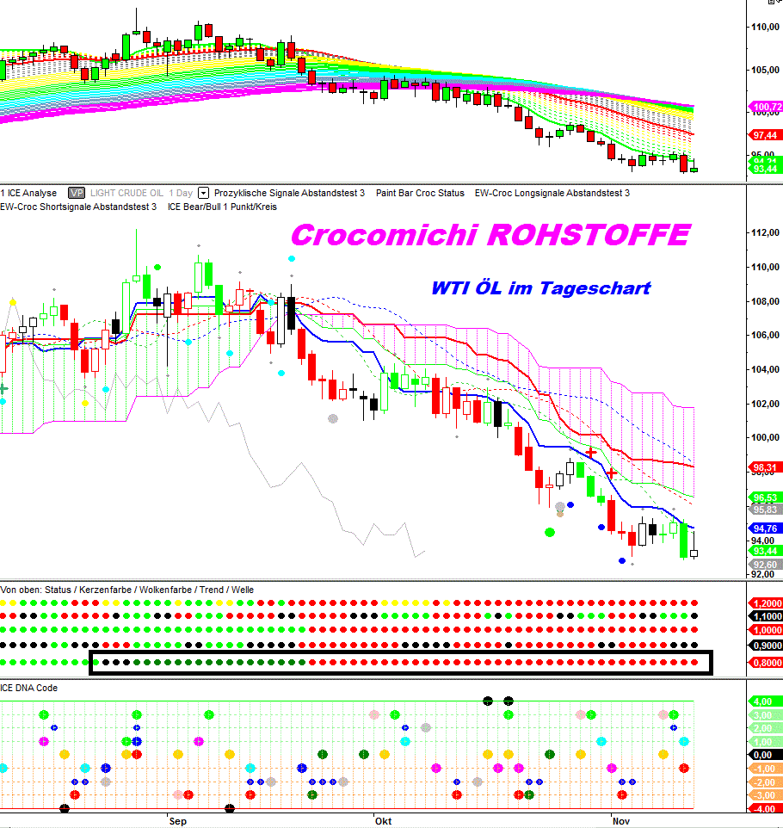

Die Welle ist nicht dazu da die Trendwenden zu finden, sondern dient lediglich als Bestätigung, oder bei dunkelrot oder dunkelgrün auch als Warnhinweis.
Ist-Zustand anfangs stabiler Aufwärtstrend (Trend grün), kommt ins Stocken, fängt an zu korrigieren (Trend schwarz), Korrektur schreitet fort, evtl. zweite Strecke (Trend rot). und nun ist die Frage: Korrektur oder startet ein neuer Abwärtstrend?
Kurs in/über der (grünen) Wolke bedeutet Korrektur mit erschöpften Bären - long.
Kurse unter der Wolke, Wolke rot... Risiko Abwärtstrend, Signale abwarten
Im Dax ein Beispiel, dieses mal anders rum, im 60er stabiler Abwärtstrend und aktuell zweite Strecke Aufwärtskorrektur, Setter will auf grün springen, erschöpfte Bullen? short mit stopp Wolkenoberkante oder kijun-sen
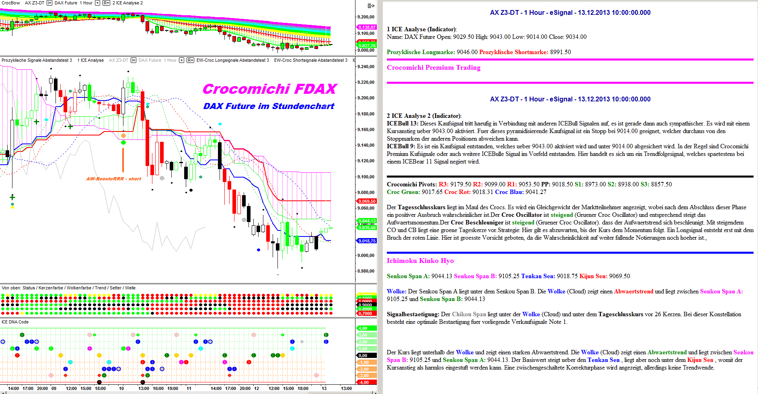
http://img.godmode-trader.de/charts/30/2013/12/10croco135122013.GIF

Tabelle zum Lochstreifen-Indikator
 | Hellgrün | Gelb | Rot | Rot-braun | Schwarz | Dunkelgrün
Status | Kurs über den Crocodile-Linien | Kurs innerhalb der Crocodile-Linien | Kurs unter Crocodile-Linien | ≠ | ≠ | ≠
Kerze | ≠ | ≠ | Croc-Oszillator und Beschleuniger fallend | ≠ | Croc-Oszillator fallend Beschleuniger steigend oder umgekehrt | Croc-Oszillator und Beschleuniger steigend
Wolke | Senkou Span A größer Span B | ≠ | Senkou Span B größer Span A | ≠ | ≠ | ≠
Trend | Trendrichtung long | ≠ | Trendrichtung short | ≠ | Trendrichtung neutral | ≠
Setter | Trend-bestätigung | ≠ |  | ≠ |  | ≠
Welle | Welle 1 und  Welle 3 | Welle 2 und  Welle -2  größere Bewegung steht bevor | Welle -1 und  Welle -3 | Welle -5 | Welle 4 und  Welle -4  Der Trend ist neutral | Welle 5  Trade eher uninteressant

Link-Liste:
Beschreibung des Wellen-Indikators:
http://www.godmode-trader.de/blog/ice-trader/2013/11/14/i-chimoku-c-roc-e-lliott-trader-ice-trader-14-11-2013#comments
Das Bild dazu:
http://img.godmode-trader.de/charts/30/2013/11/wtioelcr141120123.gif
Ichimoku Kinko Hyo
Was ist Ichimoku? = IKH
http://www.godmode-trader.de/nachricht/DAX-Analyse-Ichimoku-fuer-Alle-Performance-Index,a3008098,b71.html
Der neue Ichimoku Premium Screener. Vom 19.12.2012 Beitrag 1.8 in grün 22:22
http://www.godmode-trader.de/blog/ice-trader/2012/12/19/i-chimoku-c-roc-e-lliott-dax-trader-ice-dax-trader-20-12-2012#comments
Kauf- und Verkaufssignale im Ichimoku Beitrag 1.29 vom 14.12.2012 um 16:37
http://www.godmode-trader.de/blog/ice-trader/2012/12/14/i-chimoku-c-roc-e-lliott-dax-trader-ice-dax-trader-14-12-2012#comments
Trend-Indikator
Erste Erläuterungen zum Trendindikator
http://img.godmode-trader.de/charts/30/2013/9/Breakingdax18092013652.gif
Weitere Hinweise an diesem Tag:
http://www.godmode-trader.de/blog/ice-trader/2013/12/04/i-chimoku-c-roc-e-lliott-trader-ice-trader-04-12-2013#comments
Der Setter/ Der Trendsetter
http://www.godmode-trader.de/blog/ice-trader/2013/12/06/i-chimoku-c-roc-e-lliott-trader-ice-trader-06-12-2013#comments

